**TECNOLÓGICO NACIONAL DE MÉXICO**

**INSTITUTO TECNOLÓGICO DE TLÁHUAC**

**INGENIERIA EN SISTEMAS COMPUTACIONALES**

**Programación PhP con MVC.**

**Prof. Roldan Aquino**

**Practica Rutas**

**ESTUDIANTE**

**Hernández Ramírez Ricardo**

**GRUPO: 8S2**

En este proyecto es para manipulación de rutas en el framework Codeigniter, lo cual en base a lo ya visto en clases pasas, lo cual, en base a un tema, en este caso es de una serie de Televisión, Dr.House, y aquí es una pagina básica, pero con un poco de diseño de Bootstrap, e una imágenes complementadas, aparte un poco de diseño en pare de las vistas.

Primero la utilización de las vistas

Plantillas

Header: la parte del header o inicio de nuestro HTML, pero desde un archivo aparte.

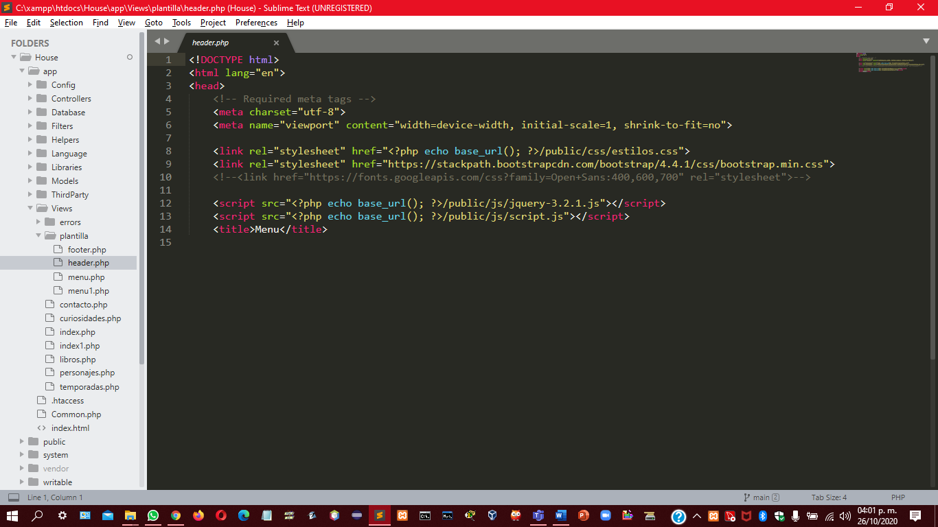

Menú: la parte del menú, este este es una muy distinta, solamente es un menú de selección de artículos, es este caso es de secciones.

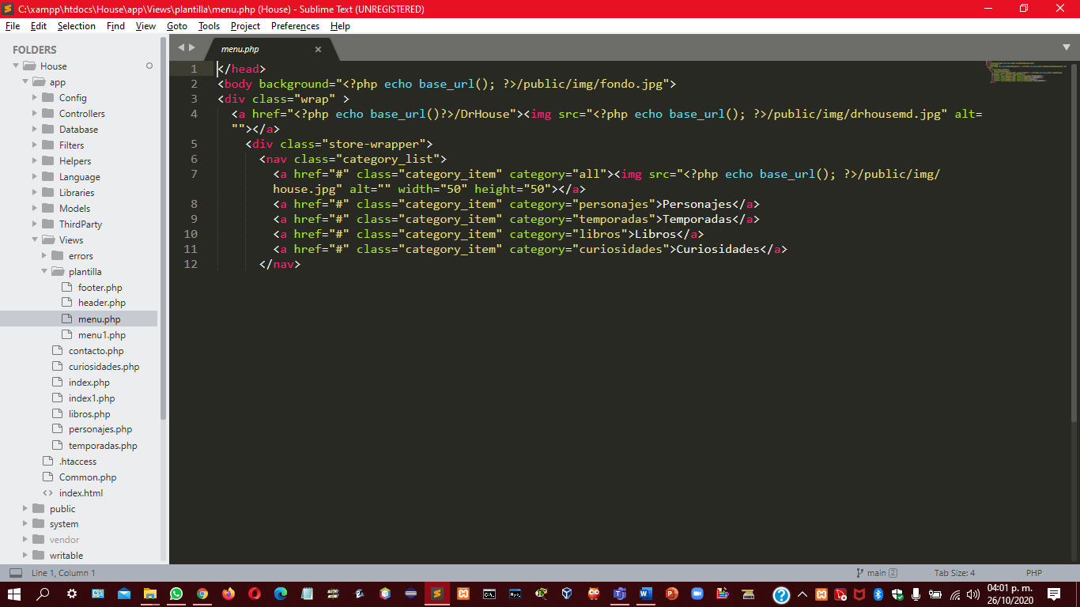

Menu1: ya este menú es un menú de navegación, en donde se trabaja las rutas creadas con el archivo de Routes.php.

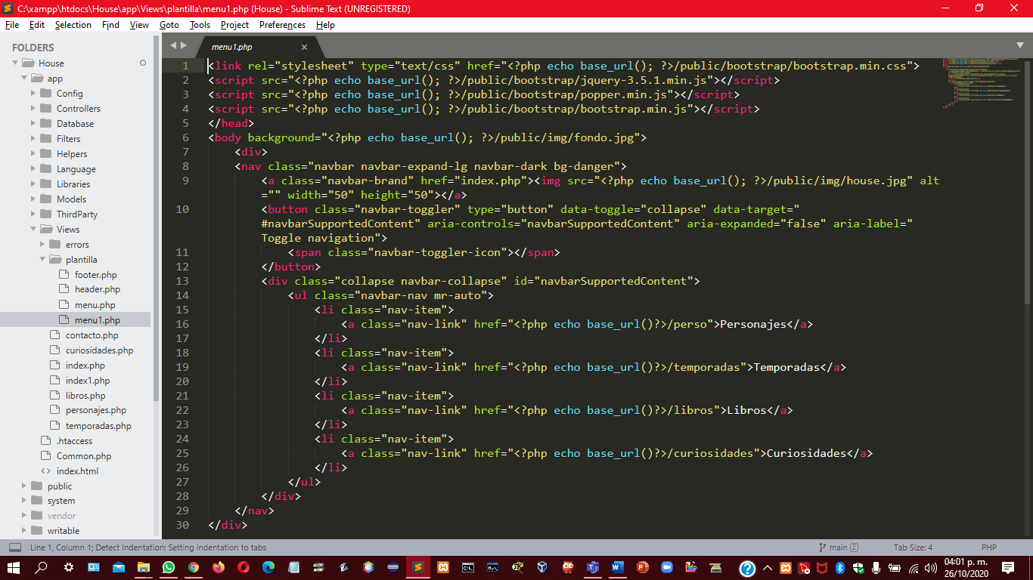

Footer: la parte del Footer o la ultima parte del archivo html o de la pagina web.

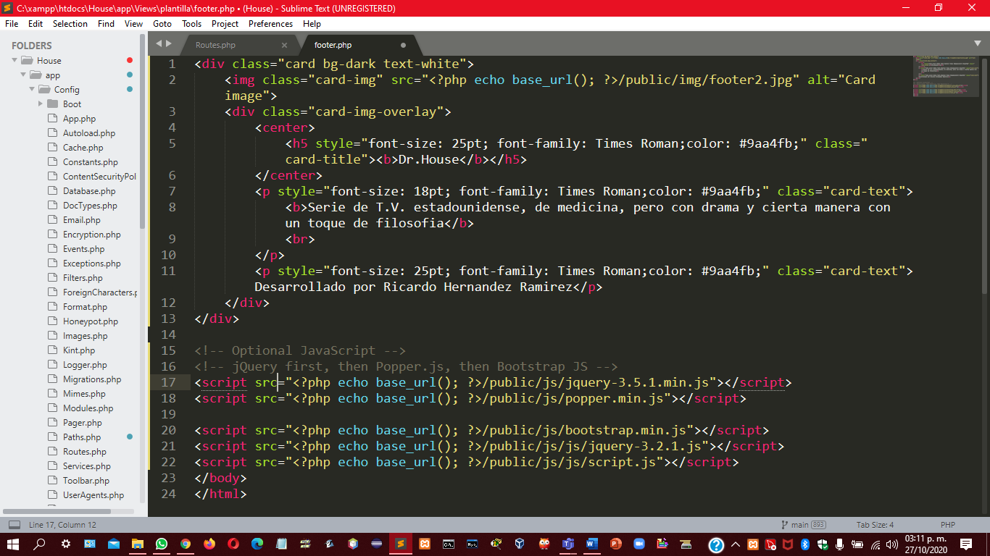

Las vistas que van en cada ruta

Index: la primera parte del de la vista.

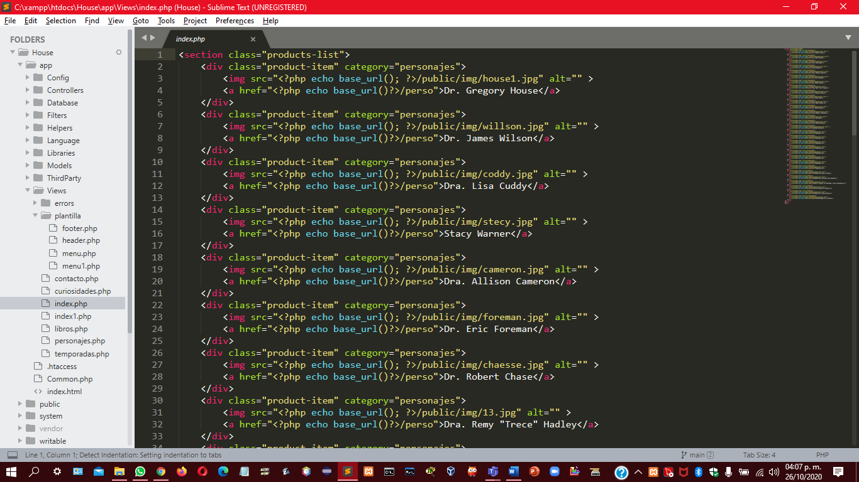

Personajes: ya este es otra vista donde solamente muestra personajes.

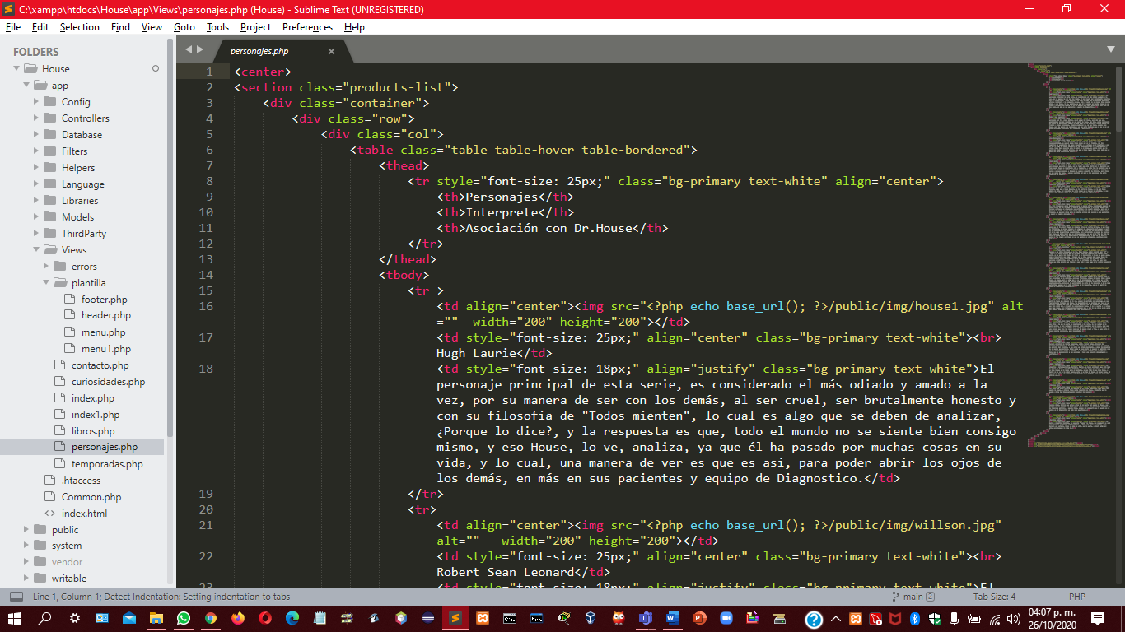

Temporadas: es lo mismo que la de personajes.

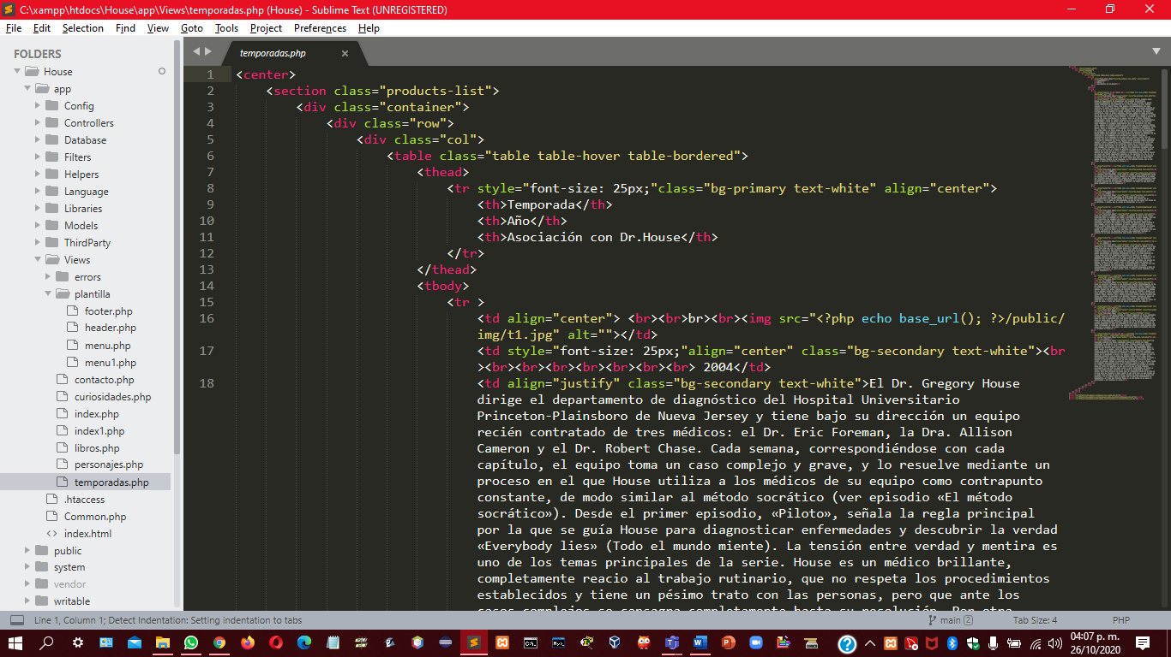

Libros:

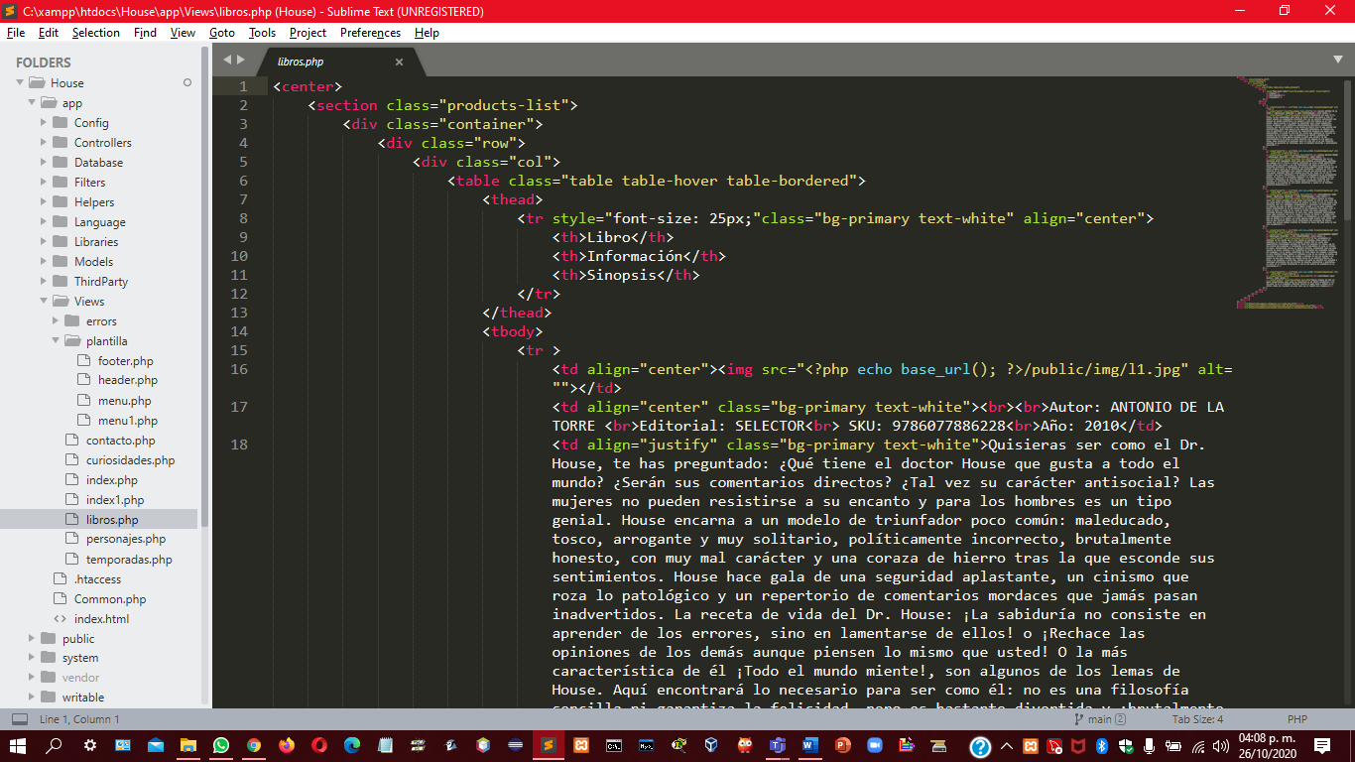

Curiosidades

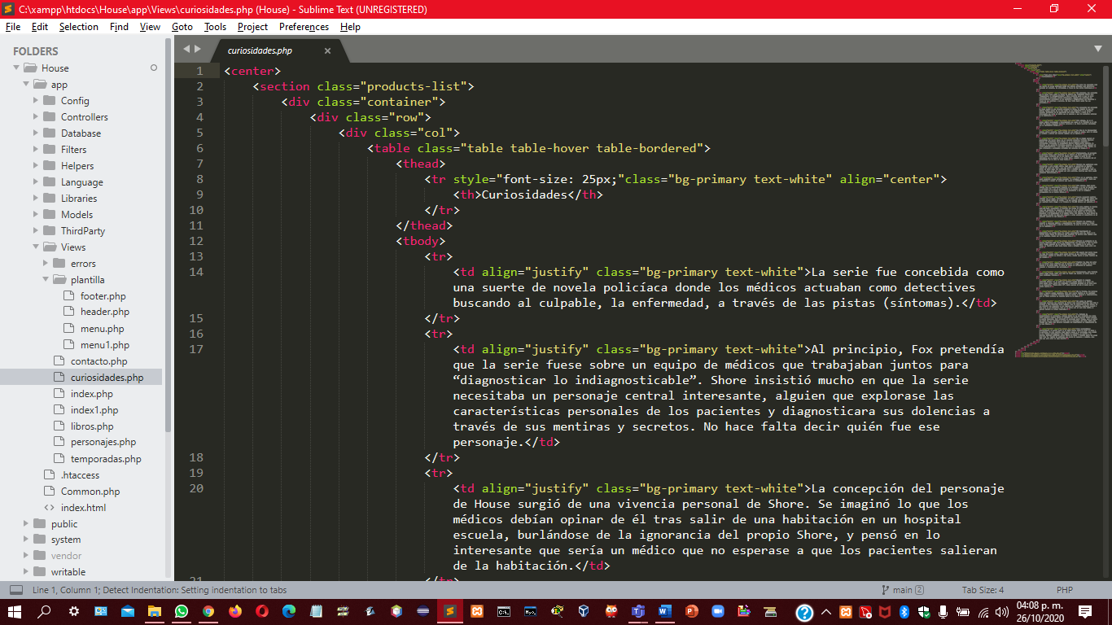

Después modificamos la parte del controlador. Donde se definen las funciones para el llamado de las vistas.

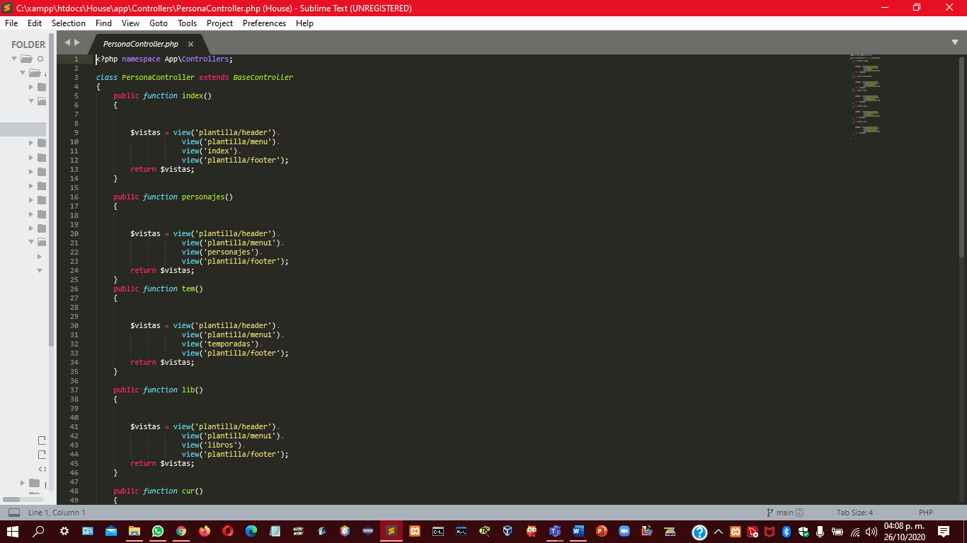

Después ya el cambio de las rutas: aquí ya se definen las rutas donde ya se pueden mover con el navegador.

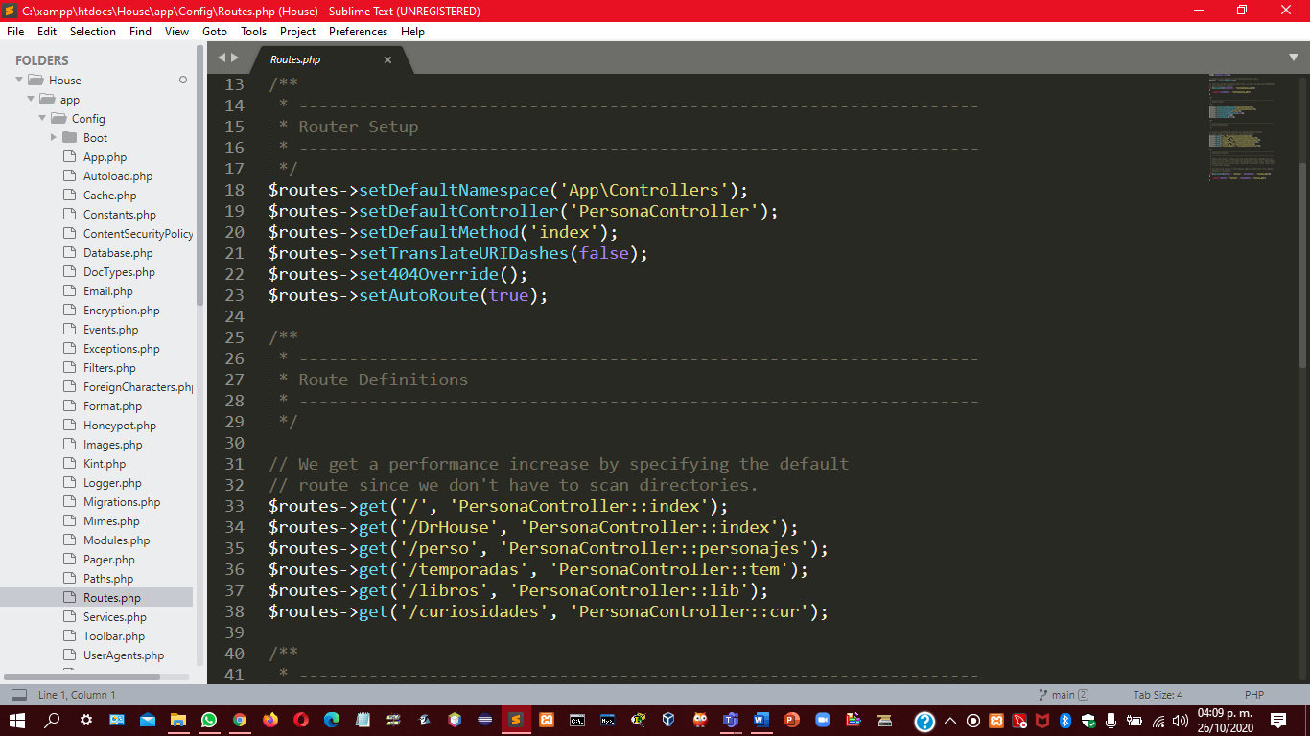

El link de github.

Como se ve en el navegador.

Vista index.

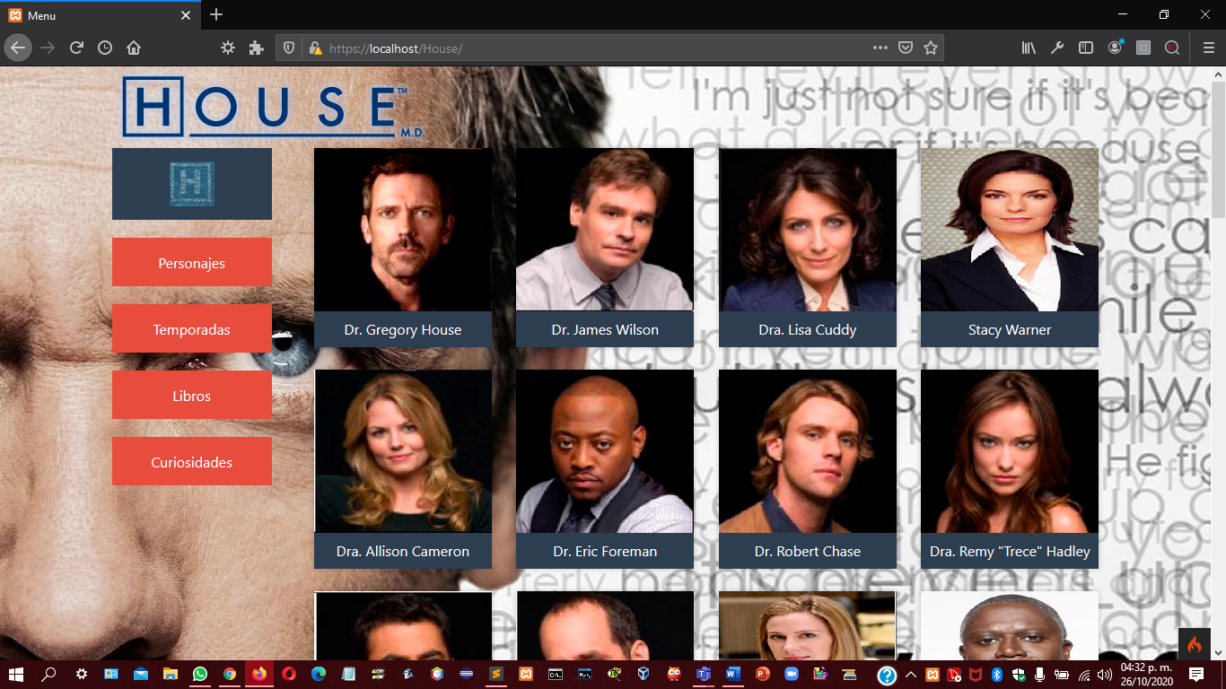

Vista personajes.

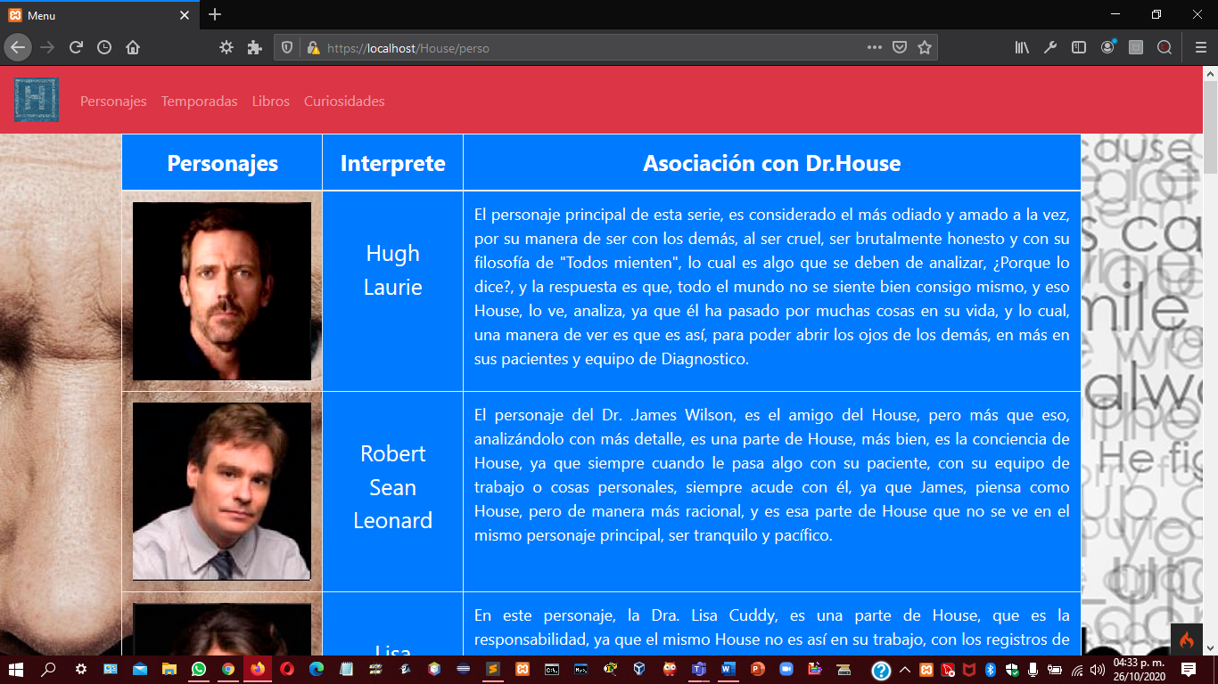

Vista Temporadas.

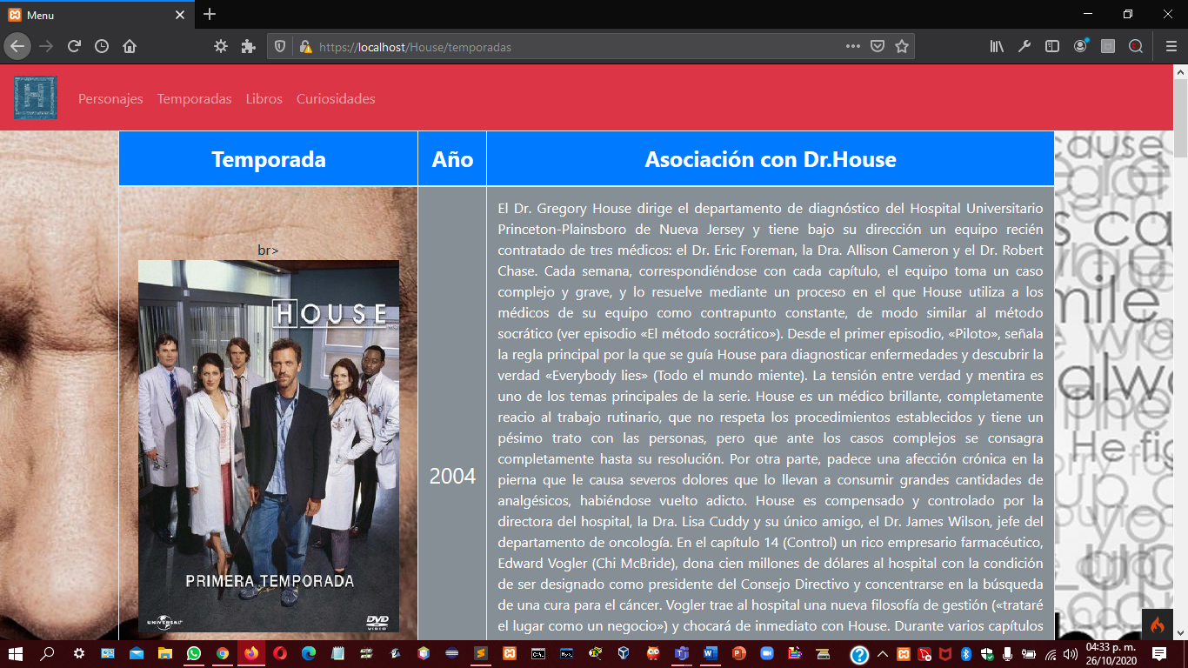

Libros

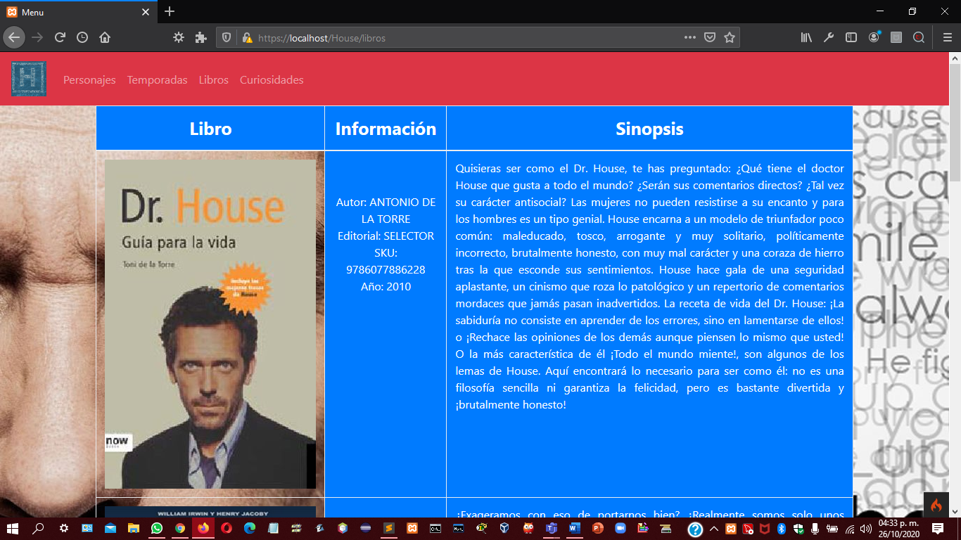

Curiosidades

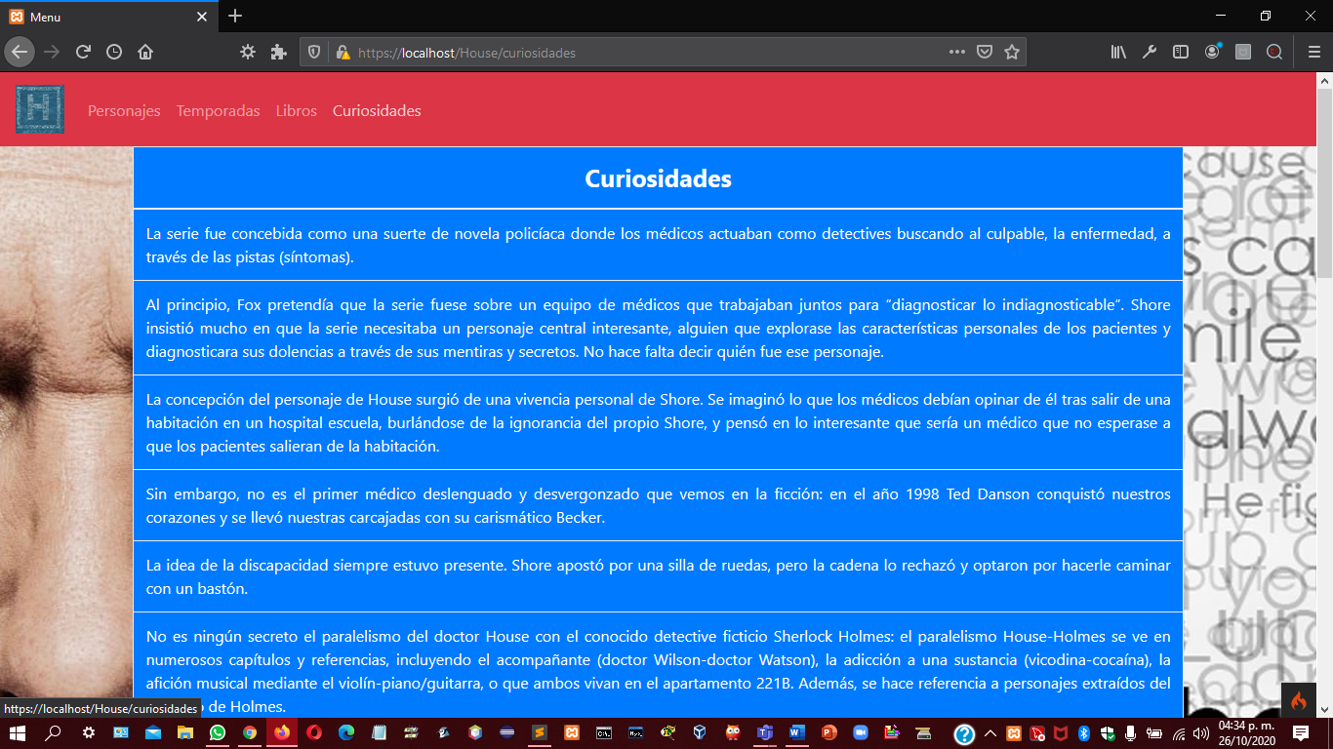

<https://github.com/tiger-monster/practica2>

carga de trabajo a GitHub.

